新 书 推 荐
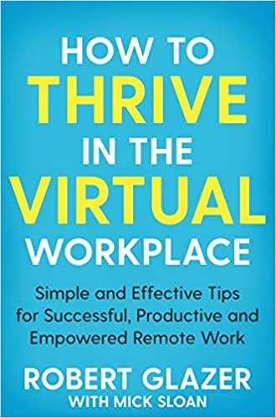
中文书名：《虚拟办公成功指南》
英文书名：HOW TO THRIVE IN THE VIRTUAL WORKPLACE
作 者：Robert Glazer
出 版 社：Bluebird
代理公司：Inkwell/ANA/Lauren Li
页 数：224页
出版时间：2021年1月
代理地区：中国大陆、台湾
审读资料：电子稿
类 型：经管

内容简介：

用这些简单的技巧和诀窍来改变你的职业或行业，让不需要办公室的虚拟工作变得比以往任何时候都更容易。

远程工作革命已经开始。甚至在新冠疫情开创了史上最大规模的远程工作实验之前，商业世界就已经被虚拟工作场所吸引。突然之间，像Twitter这样的巨型组织开始意识到他们的员工不需要办公室就能取得良好的工作成果。《虚拟办公成功指南》（How to Thrive in the Virtual Workplace）一书向我们展现了我们该怎样在虚拟工作环境中保持工作高效、团队意识，以及最大限度利用远程工作的工作方式。

罗伯特·格雷泽（Robert Glazer）在本书中分享了他的公司十多年来发展出的原则、策略和工具，这些原则、策略和工具成功地使公司员工们作为一个整体，同时也是以100%远程工作的方式完成各项工作。他还采访了该行业的其他领导者，了解对他们来说管用的工作方式。作为Acceleration Partners——拥有170名居家办公员工的公司——的创始人兼首席执行官，格雷泽凭借其公司的行业业绩和公司文化，获得了数十个奖项。在本书中，他分享了一个逐步指南，告诉我们作为一个成功的远程企业，该如何建立灵活、诚信的企业文化，如何在公司内外有效地招聘和沟通。

作者简介：
罗伯特·格雷泽（Robert Glazer）是Acceleration Partners的创始人兼首席执行官，这是一家全球合作营销机构，曾获得包括连续两年的Glassdoor员工选择奖（Glassdoor’s Employees Choice Awards）在内的众多行业和公司文化奖项。他是励志时事通讯《星期五前进》（Friday Forward）的作者，还著有《华尔街日报》（Wall Street Journal）和《今日美国》（USA Today）畅销书《提升》（Elevate），以及国际畅销书《远程团队成功指南》（How To Make Virtual Team Work）和《绩效伙伴关系》（Performance Partnerships）。他是一个受世界各地公司和组织追捧的演讲者，也是Elevate播客的主持人。他的新书《星期五前进》（Friday Forward）于2020年9月1日出版。

媒体评价：

“罗伯特·格雷泽在这本书中收集了无论是远程工作的领导还是员工要想建立顶级组织都必须了解的方法。这本综合性的图书将帮助读者建立最正确的企业文化地基，有效地雇佣，并且确保远程工作取得最好的绩效。”
----杰夫·斯马特博士（Dr. Geoff Smart），ghSMART主席，
《纽约时报》畅销书《谁》（Who）和《力量得分》（Power Score）的作者

“罗伯特·格雷泽是世界顶级价值驱动虚拟组织的领导者，他在本书中分享了以帮助员工、经理和领导者建立、并在远程工作的新世界中脱颖而出为目标的重要策略。”
----盖里·里奇（Garry Ridge），WD-40公司的首席执行官

“罗伯特·格雷泽在十年间领导出一个出色的组织。他在这本书中分享了建立世界顶级远程公司的关键。”
----基思·费拉齐（Keith Ferrazzi），《纽约时报》畅销书
《不要一个人吃饭》（Never Eat Alone）的作者

“这是一本必读指南，它将教你如何在新的远程办公环境中脱颖而出。罗伯特·格雷泽分享了一些策略，帮助领导者和员工释放远程工作带来的变革的可能性。”
----埃沙·埃文斯（Aicha Evans），Zoox公司的首席执行官

“一位多年来在远程工作方面做的非常出色的开拓性领导者，为组织如何在保持幸福感和联系的同时接受远程工作的灵活性的问题提供了宝贵的指导。本书非常及时、实用，且给人启迪。”
----卡洛琳·韦伯（Caroline Webb），麦肯锡公司（McKinsey & Company）高级顾问，
《如何度过美好的一天》（How To Have A Good Day ）的作者，

谢谢您的阅读！
请将反馈信息发至：李文浩（Lauren Li）
安德鲁·纳伯格联合国际有限公司北京代表处
北京市海淀区中关村大街甲59号中国人民大学文化大厦1705室
邮编：100872
电话：010-82449901
传真：010-82504200
Email：Lauren@nurnberg.com.cn
网址：http://www.nurnberg.com.cn
微博：http://weibo.com/nurnberg
豆瓣小站：http://site.douban.com/110577/
微信订阅号：ANABJ2002

